ПРОГРАММА ПРИЕМА В ХАБАРОВСКЕ 2 ДНЯ
ГРУППА 42 РЕБЕНКА + 4 взрослых
Расчет на 45 человек+ 1 сопровождающий БЕСПЛАТНО
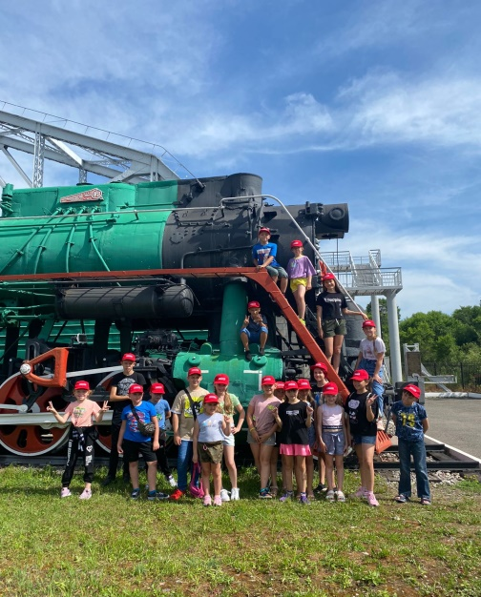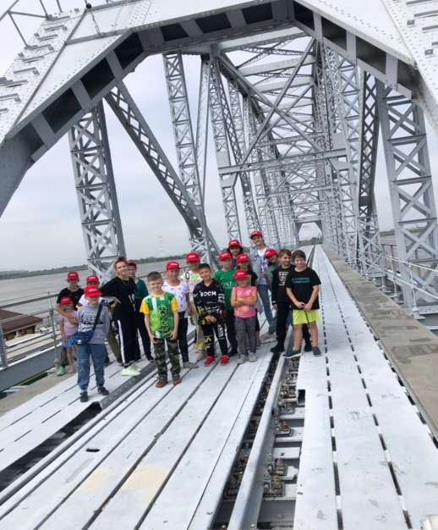
ПЕРВЫЙ ДЕНЬ

06:52 Прибытие поездом на жд вокзал Хабаровска
7:00 Встреча на Вокзале
8:00 Завтрак в кафе на территории вокзала
8:30 – 12:30 Обзорная экскурсия по городу Хабаровск с гидом с посещением музея Амурского Моста (с 11-00 до 12-00)
13:00 Обед в кафе города
14:00 Лазертаг-клуб, игра 2 часа
(рекомендовано спортивную форму одежды, с собой верх с длинным рукавом, сменка рекомендуется, но необязательно)
16:30 Конный клуб – Арагон (экскурсия в конюшни+ катание)
18:00 – 18:30 Приезд в отель, заселение.
18:30 Ужин в KFC с мороженным)
19:00 – 19:30 Возвращение в отель Амакс.

ВТОРОЙ ДЕНЬ

6:30 Выписка из отеля, сдача номеров
7:00 Завтрак (ланч Бокс)
7:15 Трансфер в Аэропорт на автобусе.
9:50 Вылет из Хабаровска

СТОИМОСТЬ ПРОГРАММЫ НА ЧЕЛОВЕКА
(учитывая трансфер отель-аэропорт на обратном пути):

4700 руб/чел + 1 сопровождающий БЕСПЛАТНО

Отдельно
Проживание в отеле «Амакс» с завтраком 3100 руб за 2-х местный номер.

